Технологическая карта урока
Класс: 6
Урок получения новых знаний
Тема урока: Сложение и вычитание дробей с разными знаменателями
Цель урока/ планируемые результаты:
Предметные: умеют складывать и вычитать дроби с разными знаменателями по алгоритму
Личностные: проявляют активность при решении задач
Метапредметные: умеют работать в группе
Этапы урока | Деятельность учащихся | Деятельность учителя | Социальные формы | Материалы/оборудование
1. Актуализация | Каждый ученик на входе в класс, получает карточку с дробью и садится за стол, соответствующий знаменателю его дроби (на столе расставлены карточки с числами)  Ученики отвечают на вопросы  - Что написано на вашей карточке?  - Что мы знаем о дробях?  - Дайте определение этим понятиям  - Какие дроби вы знаете?  - Какие действия мы можем выполнять с дробями?  Устно выполняют задания, написанные на доске:  - Приводят две дроби к общему знаменателю  =… и =…  (ответ фиксируется на доске в виде карточки после знака равенства)  2. Выполняют действия  а) +  б) -  в) 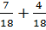  г) 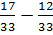  д) 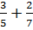 | Контролирует правильность  выполнения; | Фронтальная работа | Карточки для учащихся, карточки на столы
2.Проблематизация | Возникают затруднения при выполнении последнего примера;  высказывают предположения по решению;  предлагают варианты решения и возможный алгоритм.  (правило)  Получают карточки с формулировкой правила на сложение и вычитание дробей с разными знаменателями, но с пропусками значимых понятий, которые они заполняют.  Чтобы сложить (вычесть) дроби с ………….., надо привести их к ……….., а затем применить правило ………… дробей с …………………  Проверяют правильность заполнения карточки, открыв учебник.  Записывают тему, формулируют цель.  Записывают правило в тетрадь для правил. | Обращает внимание на первое задание  Снимает карточки и под последним примером располагает новые дроби.  Раздает карточки  Записывает тему урока на доске
- Изучение нового материала | Каждая группа получает карточку с заданием (у всех групп одинаковые карточки)  Задания представлены в виде круговой цепочки:  ответ каждого примера является началом следующего.  Каждый выполняет по одному примеру и передает карточку следующему.  На работу отводится 10мин  В карточке представлен образец для записи  Пример:  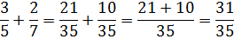  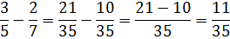  - 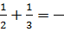  - 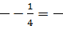  - 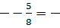  - 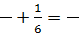  - 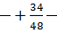  Приступают к выполнению задания.  Группа, решившая вперед всех поднимает руку.  Получают карточку лото и конверт с ответами на группу (приложение 1)  (карточек с ответами больше чем примеров)  Выполнившие задание первыми, приступают к решению номера из учебника  (№268) | Объясняет ход выполнения работы  Раздает каждой группе задание | Групповая, индивидуальная.  Математическое лото | Карточки с дробями, карточка с цепочкой примеров, карточка с лото
4.Рефлексия | Записывают домашнее задание №269  На доске вывешивается мишень:  На мишени сектора: приводить дроби к общему знаменателю, складывать и вычитать дроби с разными знаменателями, работать в группе.  Каждый оценивает урок, приклеивая стикер на выбранный сектор (сектора) | Комментирует домашнее задание  Вывешивает на доске мишень с секторами. | Метод рефлексивная мишень | Ватман с мишенью

Приложение 1
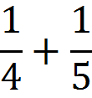 | 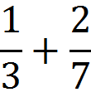 | 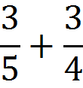
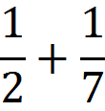 | 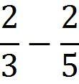 | 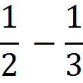
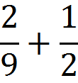 | 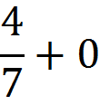 | 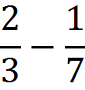
Карточки с ответами:
Ключ
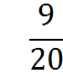 | 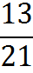 | 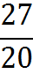
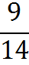 | 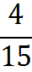
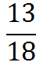 |  | 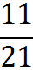

Ответы на лото для учащихся
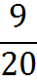 |  |  | 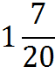
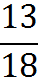 |  |  | 9

